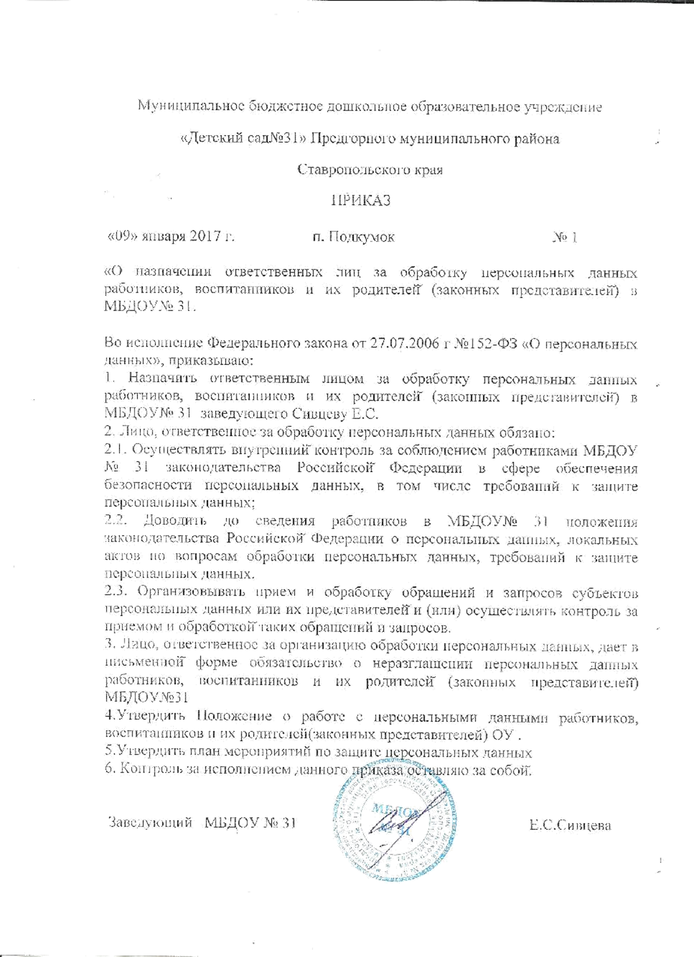

Приложение 1 к приказу №

Заведующему _____________________________________
(наименование учреждения)
родителя (законного представителя)
фамилия _______________ имя ______________
отчество ________________________________
Место жительства: _____________________
улица _________________ дом _____кв.____
Телефон _____________________________

ЗАЯВЛЕНИЕ

Прошу зачислить в _____________________________________________
(наименование учреждение)
моего ребенка ______________________________________________________
(фамилия, имя, отчество (последнее - при наличии)
__________________________________________________________________
(дата и место рождения ребенка)
место жительства ребенка: ___________________________________________
Сведения о втором родителе (законном представителе):
фамилия _______________ имя _____________ отчество (при наличии) ________________________________
адрес места жительства: __________________________________, телефон _____________.
С Уставом учреждения, лицензией на осуществление образовательной деятельности, с образовательными программами, правилами приема в учреждение, правилами внутреннего распорядка воспитанников __________________________________________
(наименование организации)
Ознакомлен (а).
___________________________
(подпись)
В соответствии со статьей 9 Федерального закона от 27.07.2006 № 152-ФЗ «О персональных данных» даю согласие на обработку персональных данных моих и моего ребенка в целях, связанных с образовательной деятельностью учреждения.
__________________________
(подпись)

В случае принятия решения о зачислении или об отказе в зачислении прошу информировать меня (выбрать способ информирования):
по электронной почте, e-mail: __________________________________________________________________;
по почте на указанный адрес проживания ________________________________________________________;
при личном обращении ___________________________________.

Приложение: _________________________________________________

«_» _________ 20__ г. _____________/____________________/
(подпись, расшифровка подписи)

